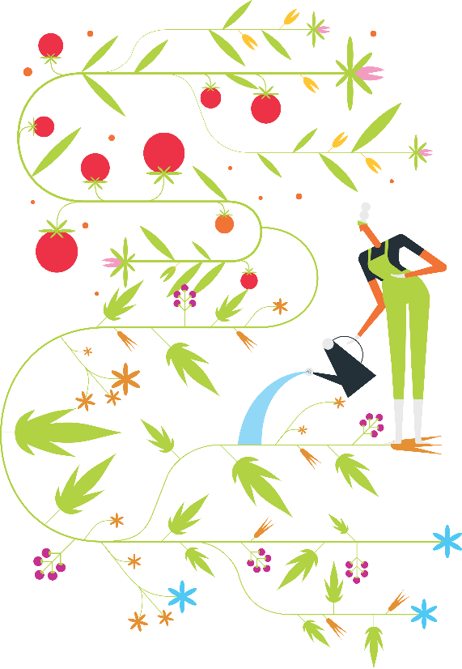

**WARSZTATY do wyboru uczestniczek i uczestników**

**24 maja 2023**

**Każda z uczestniczek/każdy uczestnik może wziąć udział w dwóch warsztatach. By przypisać osoby do poszczególnych warsztatów, prosimy w formularzu zgłoszeniowym ułożyć je w kolejności preferencji. O udziale w wybranym warsztacie decyduje kolejność zgłoszeń.**

**WARSZTAT 1**

**Temat: EKOCZYŚCIDŁA**

Ekoczyścidła – ekologiczne sprzątanie może być łatwe i przyjemne, a ponadto ogranicza działanie szkodliwej chemii na nas i środowisko. Wiele osób  zastanawia się: jak zrobić swoje ekośrodki do sprzątania i prania? Skąd wziąć składniki i czy na pewno są bezpieczne? Jak to wszystko połączyć, żeby zadziałało? Na warsztatach rozwiejecie te wątpliwości i w sympatycznej atmosferze wyrobicie różne ekoczyścidła. Podczas warsztatów otrzymacie przepisy i instrukcje krok po kroku. Wspólnie zrobicie ekoczyścidła – pasty do sprzątania i proszki do prania. Wszystkie składniki są odpowiednio dobrane   
i przetestowane. Zdobędziecie informacje, które sprawią, że będziecie bardziej świadomie podejmować decyzje zakupowe.

**Prowadzące: PRACOWNIA MAMYWENE, CZYLI SIOSTRY ŻARKIEWICZ**

Specjalizują się w działaniach ekologicznych i partycypacyjnych. Tworzą zaangażowane projekty   
i warsztaty. Pokazują naturalne alternatywy dla kosmetyków, środków czystości oraz inspirują do dawania rzeczom drugiego życia przez ich twórcze wykorzystanie i tworzenie ciekawych, użytecznych przedmiotów. W swojej pracy łączą ekologię i kreatywność. Ich misją jest dzielenie się wiedzą   
i pokazywanie, że „eko” nie znaczy trudno i nudno, a *zero waste* może być wciągającą przygodą.

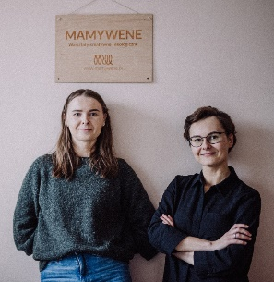 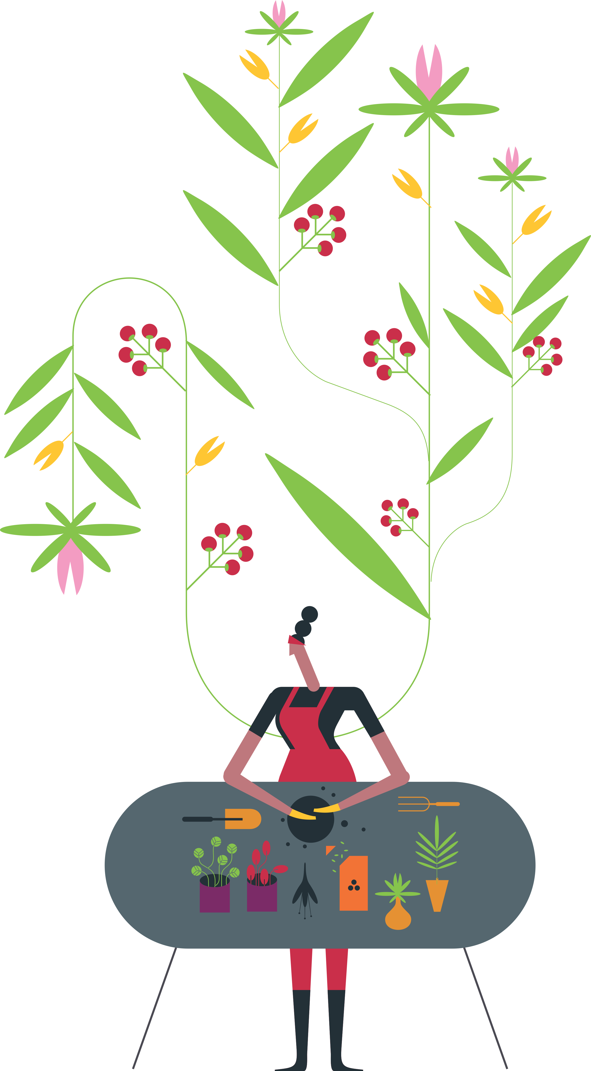

**WARSZTAT 2**

**Temat:** **MEDIA SPOŁECZNOŚCIOWE TAK BLISKO NAS!**

Media społecznościowe nie są wyłącznie dla młodych z wielkiego miasta. Trzeba tylko zrozumieć jak działają i jakie dają możliwości, by zacząć wykorzystywać je do swoich celów. Algorytmy to na szczęście nie jest czarna wołga porywająca małe dzieci tylko system, który daje się lubić i docelowo zacznie nam jeść z ręki. Warsztat poza elementami niezbędnej teorii zawiera kilkadziesiąt zadań praktycznych do zrobienia tu i teraz. Będziemy pisać, fotografować, nagrywać, montować i publikować, a to wszystko z pomocą telefonu, kciuka i palca wskazującego. Po tym warsztacie uczestnicy mówią, że media społecznościowe jeszcze nigdy nie były tak proste, tak przyjazne i równocześnie tak blisko nas i w nas.

**Prowadząca: BARBARA JURGA**

Badaczka jakościowa z 20-letnim doświadczeniem. Członkini PTBRIO od 2007 roku. W branży badawczej od 2003 roku. Absolwentka Filologii Polskiej UJ, oraz Badań Społecznych i Rynkowych UJ. Specjalistka strategii komunikacji marki w mediach społecznościowych. Autorka książek o marketingu, sprzedaży i profilowaniu konsumentów: "(wy)Ceń się" (2020), "Zarabiaj więcej na swoim" (2022). Twórczyni kursów online z zakresu marketingu, budowania marki, strategii komunikacji marki. Prowadząca kanał na YouTube z serią filmów prosto o: marketingu, badaniach rynku, strategii marki i biznesie. Ekspertka budowania strategii komunikacji marek i kreowania wizerunku marki w oczach konsumenta w mediach społecznościowych.  Prowadząca liczne szkolenia z marketingu   
i sprzedaży, moderatorka grup badawczych, trenerka grup warsztatowych - za cel postawiła sobie mówić prostym językiem o skomplikowanych rzeczach.

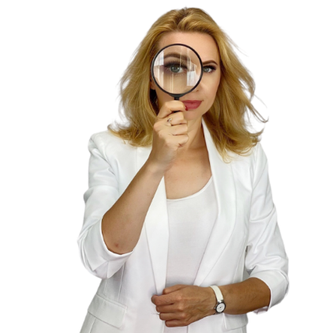



**WARSZTAT 3**

**Temat: ALFABET KOBIECOŚCI NA TALERZU**

Na warsztatach dowiecie się:

* czym jest dieta dobra dla zdrowia kobiety;
* co mówią najnowsze zalecenia dietetyczne,
* jakie są najważniejsze witaminy i składniki oraz co oznaczają dla zdrowia ich niedobory,
* jak się odchudzać z głową.

Poza tym spróbujecie ułożyć swój posiłek zgodnie z zaleceniami dietetyka i przećwiczycie rozpoznawanie składników w produktach spożywczych. Zastanowicie się też, jak planować posiłek z tego, „co jest w lodówce” czy żeby się nic nie marnowało. Przede wszystkim jednak raz na zawsze rozprawicie się mitami na temat kobiecej diety.

**Prowadząca: ANETA STRELAU**

Specjalistka dietetyki klinicznej, wykładowczyni akademicka, certyfikowana europejska specjalistka leczenia otyłości (certyfikat SCOPE), członkini Europejskiej Federacji Stowarzyszeń Dietetyków DIETS/ EFAD, Polskiego Stowarzyszenia Osób z Celiakią i na Diecie Bezglutenowej i wielu innych organizacji, w tym promujących sport wśród dzieci i młodzieży. Specjalistka dietoterapii chorób autoimmunologicznych dzieci i dorosłych. Uczestniczka licznych kongresów dotyczących żywienia klinicznego i chorób metabolicznych. Właścicielka poradni Dietetyka Kliniczna Strelau, autorka dwuczęściowego „Poradnika dietetycznego dla pacjenta z cukrzycą”, „Diety dla dziecka” i „Żywienia osób starszych w praktyce”.

Jej praca to nie tylko odchudzanie ludzi, ale uczenie, czym tak naprawdę jest dieta. Współpracując   
z pacjentami, stara się im tę wiedzę przekazać, nauczyć zdrowego podejścia do odżywiania się i znalezienia równowagi na co dzień.

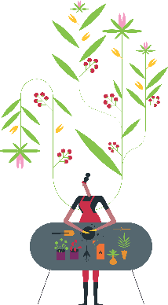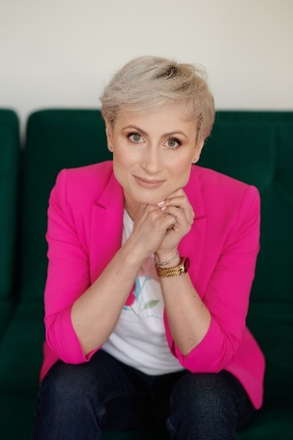

**WARSZTAT 4**

**Temat: OGRÓD PEŁEN ŻYCIA. JAK STWORZYĆ BIORÓŻNORODNĄ OAZĘ?**

Ogród pełni ważną rolę w naszym życiu. Tworząc go, przede wszystkich chcemy, aby było to miejsce, w którym będzie nam się dobrze wypoczywało. Jednak coraz częściej zwracamy również uwagę, żeby był on bioróżnorodną, zrównoważoną i ekologiczną oazą przyjazną dla wszystkich organizmów. Dlatego też podczas warsztatów dowiecie się:

* jak racjonalnie gospodarować wodą w ogrodzie (zbieranie deszczówki, kwietne łąki, swobodne trawniki, sklerofity, ściółkowanie)?
* jakie rośliny posadzić dla pożytecznych organizmów: ptaków, pszczół, bzygów, biedronek, motyli i innych?
* jakie struktury przyciągając pożyteczne owady (domki dla owadów, budki dla ptaków i jeży, poidełka)?
* jak stworzyć własną ziemię (kompostowanie)?
* jak tworzyć domowe preparaty do walki ze szkodnikami (wywary, napary, wyciągi, gnojówki)?

Ponadto nauczycie się przyrządzać preparaty na szkodniki/choroby, budować proste typy domków dla owadów oraz stworzycie notatki w postaci miniplakatu.

**Prowadzący: ZRÓB TO Z NAMI ONLINE, CZYLI DR JOANNA GAŁĄZKA I DR JAKUB GARNIS**

Kolektyw Zrób To z Nami Online tworzą dr Joanna Gałązka i dr Jakub Garnis, edukatorzy ogrodniczy z olbrzymią wiedzą w zakresie roślin i ogrodnictwa oraz 16-letnim doświadczeniem w prowadzeniu wykładów, warsztatów i szkoleń. Pisząc artykuły, organizując warsztaty i aktywnie działając w mediach społecznościowych, przekazują wiedzę i praktyczne umiejętności, które odpowiadają na najnowsze trendy w ogrodnictwie. Na co dzień obecni na [Instagramie](https://www.instagram.com/zrobtoznamionline/) i [Facebooku](https://www.facebook.com/zrobtoznamionline). Oboje kochają rośliny i nie wahają się ich używać! Joanna to specjalistka od roślin jadalnych. Namawia do jedzenia nie tylko ciekawych warzyw i owoców, ale też kwiatów, chwastów i drzew. Jakub to specjalista od ziół. Zgłębił tajniki ich zastosowania w praktycznie każdej dziedzinie – od ziołolecznictwa po ochronę zdrowia roślin.

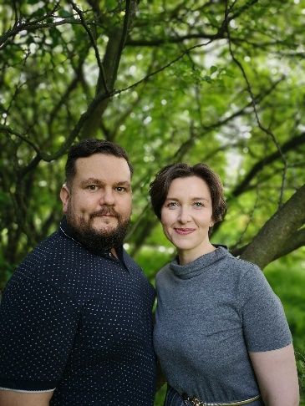



**WARSZTAT 5**

**Temat:** **CHWASTY, DZIKIE ZIOŁA, GRZYBY NADRZEWNE W KUCHNI**

Na warsztatach dowiecie się jak praktycznie wykorzystać chwasty i dzikie zioła w kuchni, czym jest roślinny nabiał – kefir z mleka koksowego i ser z migdałów, czym różni się matka octowa od grzybka herbacianego SCOBY. Spróbujecie wegańskiego mięsa i fermentowanej herbaty, a także zrobicie leśną oranżadę. Jeśli pogoda pozwoli, prowadzący przywiezie ze sobą dzikie zioła, których można będzie dotknąć i powąchać.

**Prowadzący: PIOTR CIEMNY**

Profesjonalny kucharz, pasjonat dzikich ziół i chwastów. Przygodę z gotowaniem zaczynał we Wrocławiu. Potem pracował w restauracjach w Warszawie i Kopenhadze (restauracje 108 i Alchemist). To tam zrodziła się jego miłość do dzikich ziół. Jak sam mówi: *Banalne, ale prawdziwe jest to, że inspiracje czerpię z natury*. Uwielbia spędzać czas, spacerując po lesie i łąkach. Jest autorem książek: „Chwasty od kuchni” i „Dzikie zioła sezonowo”, prowadzi profil na Instagramie @chwastachodkuchni. W swojej działalności nieustannie propaguje wykorzystywanie w kuchni dzikich ziół, chwastów, grzybów nadrzewnych i wszelkich innych roślin, które można znaleźć na spacerze i wokół domu. Uwielbia kiszonki i dzikie oranżady.

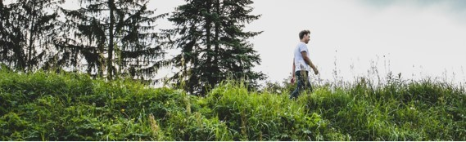



**WYKŁADY dla wszystkich uczestniczek i uczestników**

**24 maja 2023**

**WYKŁAD 1**

**Temat: CO MÓWI NAM NAUKA O KLIMACIE?**

**Wykładowczyni: ANNA SIERPIŃSKA**

Popularyzatorka nauki od ośmiu lat związana z portalem „Nauka o klimacie”. Specjalizuje się w tematyce wpływu zmiany klimatu na środowisko przyrodnicze. Obejmuje ona między innymi kwestie bioróżnorodności, rolnictwa, zdrowia ludzi i zwierząt. Absolwentka warszawskiej SGGW. Laureatka –wraz z zespołem – nagrody Popularyzator Nauki w 2017 roku.

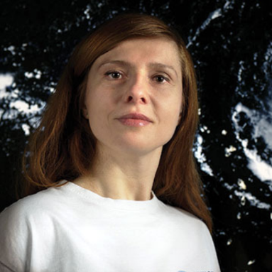

**WYKŁAD 2**

**Temat: ZMIANY KLIMATU – CO ZROBIĆ BY NIE ZABRAKŁO WODY?**

**Wykładowca: DR SEBASTIAN SZKLAREK**

Specjalista do spraw ochrony zasobów wodnych przed zanieczyszczeniami, gospodarowania zasobami wodnymi, monitoringu jakości wód powierzchniowych i podziemnych, ekohydrologii i ekologii wód, autor bloga „Świat wody” , ekspert do spraw gospodarki wodnej Think-Tanku Ambitna Polska.



**WYKŁAD 3**

**Temat: NIE KAŻDY BOHATER NOSI PELERYNĘ. CODZIENNE PRAKTYKI EKOLOGICZNE POLAKÓW.**

**Wykładowczyni: BARBARA ZAJĄCZKOWSKA**

Badaczka jakościowa z ponad 13-letnim doświadczeniem. Członkini Polskiego Towarzystwa Badaczy Rynku i Opinii. Finalistka pierwszej edycji konkursu Zbadaj.to! oraz zdobywczyni nagrody publiczności podczas XIX Kongresu Badaczy Rynkui Opinii "Impact Factor". Od 7 lat współpracuje przy tworzeniu największego projektu trendowego PTBRiO "Konsument". Realizowała projekty badawcze dla Spółek Skarbu Państwa, uczelni wyższych, organizacji społecznych, instytucji kultury, JST, branży ubezpieczeniowej, bankowej, FMCG,  i wielu innych, korzystając z metod jakościowych oraz triangulacji metod.   
Moderatorka licznych szkoleń i warsztatów badawczych, konsumenckich, strategicznych, jak również z zakresu ekonomii behawioralnej. Wykładowczyni na kierunkach studiów z zakresu badań konsumenckich i Customer Experience.

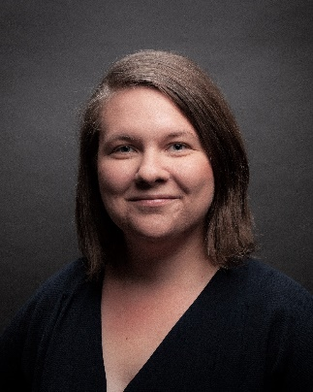



**25 maja 2023**

**WYKŁAD 1**

**Temat: LOKALNOŚĆ I TRADYCJA - PRAWDZIWE EMOCJE W TURYSTYCE KULINARNEJ**

**Wykładowca: KAROL OKRASA**

Karol Okrasa to jeden z najbardziej utalentowanych szefów kuchni swojego pokolenia. Zawodowe szlify zdobywał w hotelu Le Meridien Bristol, gdzie został pierwszym polskim szefem kuchni. We wrześniu 2010 otworzył autorską restaurację „Platter by Karol Okrasa” w hotelu Intercontinental w Warszawie, która doskonale wpisała się na mapę kulinarnych miejsc w stolicy, jako ta, która w rankingu Poland 100 Best Restaurant Awards 2019 zajęła zaszczytne pierwsze miejsce.

Styl jego gotowania świetnie znają telewidzowie. Już od lat Karol Okrasa prowadzi popularne programy tj. „Kuchnia z Okrasą”, „Smaki czasu z Karolem Okrasą”, a ostatnio „Okrasa łamie przepisy” w którym sięga do starych, wypróbowanych przepisów, by odkryć ich smak na nowo.

Oprócz pasji do gotowania jest wielkim miłośnikiem podróży, które są często inspiracją do wprowadzania nowych, oryginalnych i wyszukanych smaków w jego kuchni.

Przez lata kariery zdobył wiele nagród, między innymi nagrodę Chef de L'Avenir w 2008 r przyznawaną przez Międzynarodową Akademię Gastronomiczną dla najbardziej uzdolnionych młodych szefów kuchni. Wyróżniony tytułem Chef Chalange w 2008 dla najlepszego szefa kuchni międzynarodowej sieci Le Meridien. Laureat nagrody Oskar Kulinarny 2005 w kategorii osobowość kulinarna roku   
i zdobywca tytułu Hermes 2007 w kategorii osobowość gastronomii. We wrześniu 2011 r. został odznaczony przez Minister Edukacji Narodowej Katarzynę Hall medalem Komisji Edukacji Narodowej, a w listopadzie 2011 r. otrzymał z rąk Ministra Spraw Zagranicznych Radosława Sikorskiego odznakę BENE MERITO. Jest to najważniejsze odznaczenie państwowe przyznawane za zasługi dla promocji polskiej kultury w kraju i zagranicą.

